ARCHIVO PARA CD
PLANES DE ESTUDIOS 1993 Y ANTERIORES

CD CON UN ARCHIVO EN FORMATO PDF CON EL NOMBRE DEL TEMA DEL TRABAJO PROFESIONAL Y QUE CONTENGA EL SIGUIENTE ORDEN:
PORTADA DE TEMA DEL TRABAJO PROFESIONAL (SIN FIRMAS) SEGÚN GUÍA
OFICIO DICTAMEN DE IMPRESIÓN, 3 FIRMAS (ESCANEADO)
UN ARCHIVO DEDICATORIAS O AGRADECIMIENTOS (OPCIONAL)
PDF ÍNDICE Y CONTENIDO DE TRABAJO APROBADO POR MAESTROS REVISORES
ANEXOS, PLANOS U OTROS (CUANDO APLIQUEN) Y/O

2do. ARCHIVO PDF - SÍ LOS ANEXOS SON EXTENSOS O PESADOS
_________________________________________________________________

EJEMPLO DE ETIQUETA PARA CD
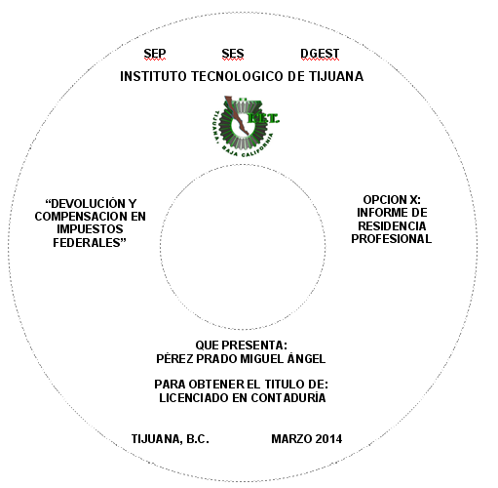
OPCION VII:
MEMORIA DE
EXPERIENCIA
PROFESIONAL
TecNMMMM
QUE PRESENTA:
HUERTA PAZ LIDIA ELIZABETH

TEMA
“PRODUCCION DE MATERIALES AEROESPACIALES”

TIJUANA, B.C. MARZO 2016
PARA OBTENER EL TITULO DE:
INGENIERA ELECTRÓNICA

- LETRA ARIAL NO. 09 EN WORD O NO. 08 EN PUBLISHER, RENGLONES CON LETRA MAYUSCULA NEGRITA Y NORMAL ALTERNADOS O SOLO NEGRITA
- MES Y AÑO SEGÚN OFICIO DE DICTAMEN DE TRABAJO PROFESIONAL (3 FIRMAS)
- LOGOTIPO A COLOR DE LA SIGUIENTE PAGINA: www.tectijuana.edu.mx
>Alumnos >Titulación >Logotipo oficial

